Radeln fürs Klima – Team der TH Wildau sammelt über 6.000 Kilometer beim STADTRADELN 2022
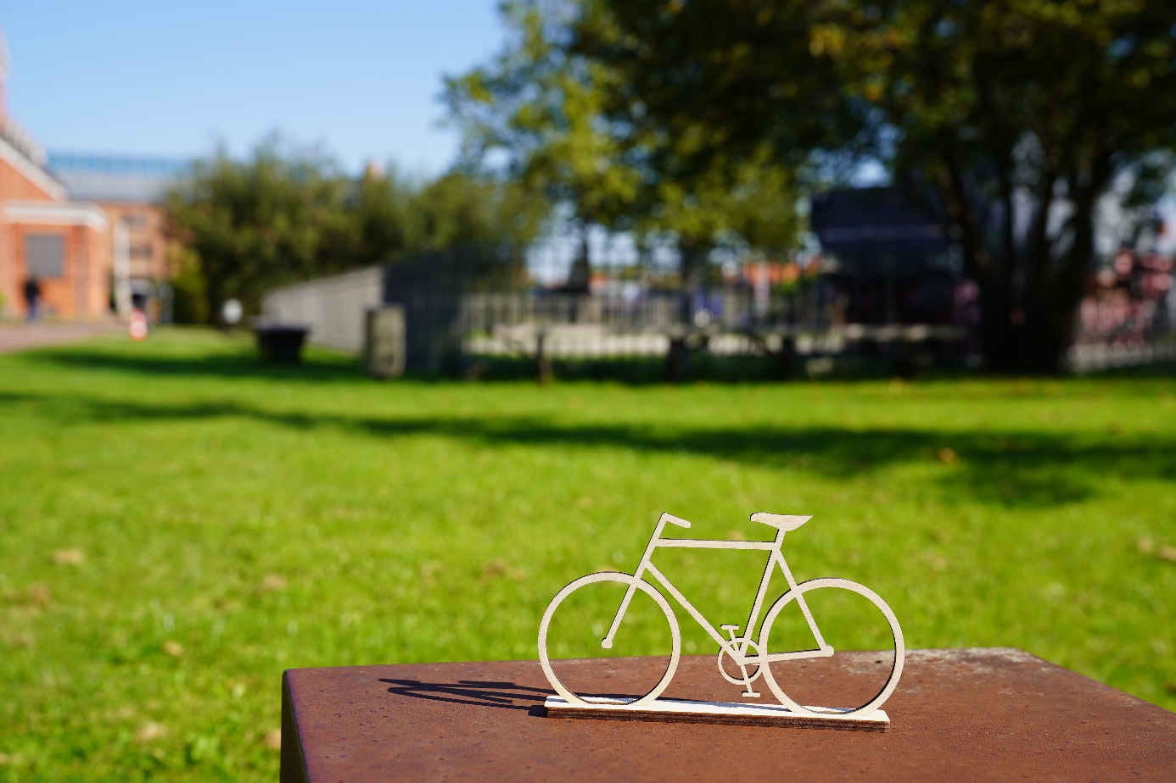
Bildunterschrift: Beim STADTRADELN 2022 sammelte das Team der TH Wildau über 6.000 Kilometer und trug damit einen wesentlichen Teil zum Ergebnis der Stadt Wildau bei.
Bild: TH Wildau
Subheadline: Radeln fürs Klima
Teaser:
Über 6.000 Kilometer legte das Team der TH Wildau beim STADTRADELN 2022 zurück. Damit setzt die Hochschule nicht nur ein Zeichen für den Klimaschutz, sondern auch für eine bessere Radinfrastruktur. Für die Hochschule stand die Beteiligung außer Frage, denn das Thema Radverkehr ist von großer Bedeutung – im Sommersemester 2023 startet der gleichnamige Master-Studiengang in eine neue Runde.
Text:
Vom 10. bis 30. September 2022 fand auch im Landkreis Dahme-Spreewald das STADTRADELN statt. Bürgerinnen und Bürger waren aufgerufen, für ihre jeweilige Kommune 21 Tage lang möglichst viele Alltagswege klimafreundlich mit dem Fahrrad zurückzulegen – jeder Kilometer zählte. Auch die Technische Hochschule Wildau (TH Wildau) meldete ein Team an und sammelte mit Studierenden, Lehrenden und Beschäftigten mehr als 6.000 Kilometer für die Stadt. Damit trug das Hochschulteam einen wesentlichen Teil dazu bei, dass für Wildau insgesamt mehr als 15.800 Kilometer zusammenkamen. So konnten rund 2,5 Tonnen CO2 eingespart werden.
„Ich bin beeindruckt, wie viele Studierende sowie Kolleginnen und Kollegen für das Klima in die Pedale getreten haben. Egal ob kurze Strecke oder lange Radtour – mit jedem Kilometer konnten wir Treibhaus-Emissionen einsparen. Dass wir dabei sind, war für unsere Hochschule klar, denn das Thema Nachhaltigkeit spielt auch bei uns eine immer größere Rolle und schließlich haben wir sogar einen Studiengang ‚Radverkehr‘“, so Stefanie Martin, Nachhaltigkeitsmanagerin an der TH Wildau und Gründerin des radelnden Hochschulteams.
Beim STADTRADELN 2022 haben fast eine Million Menschen aus 2.557 Kommunen mit dem Fahrrad ein Zeichen für nachhaltige Mobilität gesetzt. Insgesamt wurden fast 180 Millionen Radkilometer zurückgelegt und über 27.500 Tonnen CO2 gespart.
Die Fahrradkampagne STADTRADELN
STADTRADELN ist ein Wettbewerb, bei dem es darum geht, in einem bestimmten Zeitraum möglichst viele Alltagswege mit dem Fahrrad zurückzulegen, auf diesem Web möglichst viele Kilometer zu sammeln und einen Beitrag für das Klima zu leisten. Dabei ist es egal, ob die Teilnehmenden bereits jeden Tag fahren oder bisher eher selten mit dem Rad unterwegs sind. Grundsätzlich soll für die Themen Radverkehrsförderung, nachhaltige Mobilität und Klimaschutz sensibilisiert werden. Natürlich steht auch der Spaß an der Bewegung – ob allein oder in der Gruppe – im Vordergrund.
Damit noch mehr Menschen dauerhaft vom Auto auf das Fahrrad umsteigen, braucht es eine gut ausgebaute Radinfrastruktur. Aus diesem Grund richtet sich das STADTRADELN auch an die Kommunalpolitik und die Entscheidungsträgerinnen und Entscheidungsträger vor Ort.
„Das STADTRADELN leistet einen wichtigen Beitrag für die Radverkehrsplanung in den Kommunen. Denn die über die App erfassten Strecken werden anonymisiert ausgewertet und liefern Erkenntnisse über den Radverkehrsfluss und mögliche Probleme in der Infrastruktur“, so Prof. Christian Rudolph von der Stiftungsprofessur Radverkehr an der TH Wildau.

Studiengang Radverkehr
Wer sich für Themen wie Radverkehrsplanung, nachhaltige Mobilität und Verkehrswende interessiert und später in diesem Bereich tätig werden möchte, kann sich ab Mitte Dezember 2022 für den Master-Studiengang „Radverkehr in intermodalen Verkehrsnetzen“ an der TH Wildau bewerben und einschreiben. In dem dreisemestrigen, forschungsorientierten und interdisziplinär ausgerichteten Studiengang erhalten die Studierenden vielfältige fachliche Kompetenzen und Kenntnisse, die sie zum selbstständigen, wissenschaftlichen und kreativen Arbeiten im Kontext der Radverkehrsplanung benötigen.
Weiterführende Informationen
Informationen zum STADTRADELN: www.stadtradeln.de
Informationen zum Studiengang Radverkehr: www.th-wildau.de/radverkehr
Informationen zur Stiftungsprofessur Radverkehr: www.th-wildau.de/stiftungsprofessur-radverkehr
Fachliche Ansprechperson TH Wildau:
Stefanie Martin
Nachhaltigkeitsmanagerin
TH Wildau
Hochschulring 1, 15745 Wildau
Tel.: +49 3375 508 241
E-Mail: stefanie.martin@th-wildau.de

Ansprechpersonen Externe Kommunikation TH Wildau:

Mike Lange / Mareike Rammelt
TH Wildau
Hochschulring 1, 15745 Wildau
Tel. +49 (0)3375 508 211 / -669
E-Mail: presse@th-wildau.de

